山西省大同市垃圾焚烧企业端停运BUG

## BUG任务单摘要

垃圾焚烧客户在企业端录停运之后，山西省大同市国发平台系统（V3.1定制版）出现如下问题：企业端的停运记录能正常在监控点停运管理中显示，并能正常修改MonitorOperationData.GasFacHourData表中的AvailableStatus，但是并不能修改MonitorOperationData.GasFacHourZsData表中的AvailableStatus，这直接导致停运不能生效继续纳入日均值的计算。

## BUG任务单说明

企业名称：富乔垃圾焚烧发电有限公司 PSCode=140200000450

监控点名称： 废气排口1 （2019-02-02 15:00-18:00） OutputCode='1'

废气排口2 （2019-02-08 11:00-15:00） OutputCode='2'

该企业的两个排口均已通过垃圾焚烧企业端录入停运

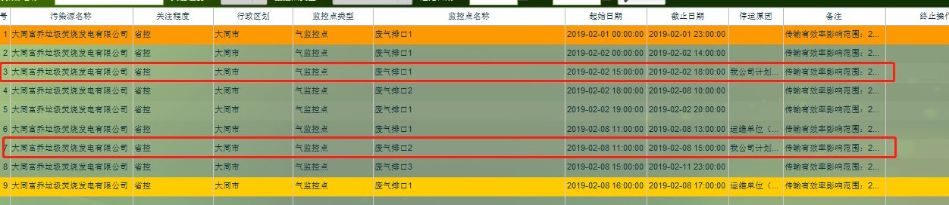

1. 废气排口1 （2019-02-02 15:00-18:00）

实测表

select AvailableStatus,* from MonitorOperationData.GasFacHourData

where PSCode='140200000450' and OutputCode='1' and MonitorTime between '2019-02-02 00:00:00.000' and '2019-02-03 00:00:00.000'

order by MonitorTime

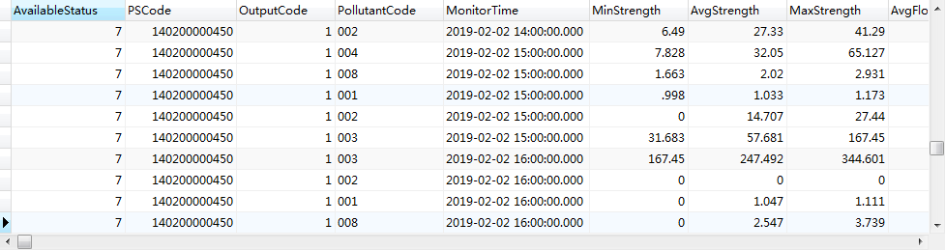

折算表

select AvailableStatus,* from MonitorOperationData.GasFacHourZsData

where PSCode='140200000450' and OutputCode='1' and MonitorTime between '2019-02-02 00:00:00.000' and '2019-02-03 00:00:00.000'

order by MonitorTime

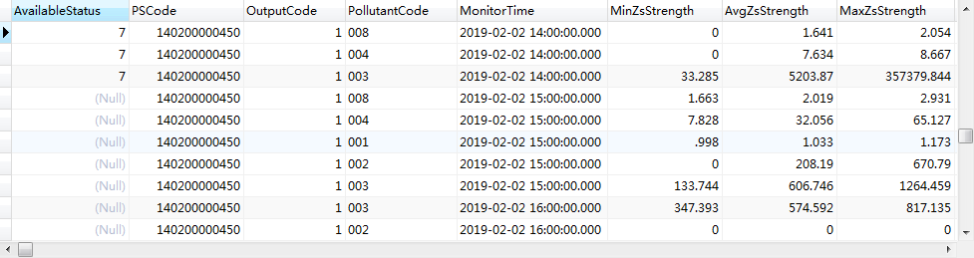

2. 废气排口2 （2019-02-08 11:00-15:00）

实测表

select top 100 AvailableStatus,* from MonitorOperationData.GasFacHourData

where PSCode='140200000450' and OutputCode='2' and MonitorTime between '2019-02-08 00:00:00.000' and '2019-02-09 00:00:00.000'

order by MonitorTime

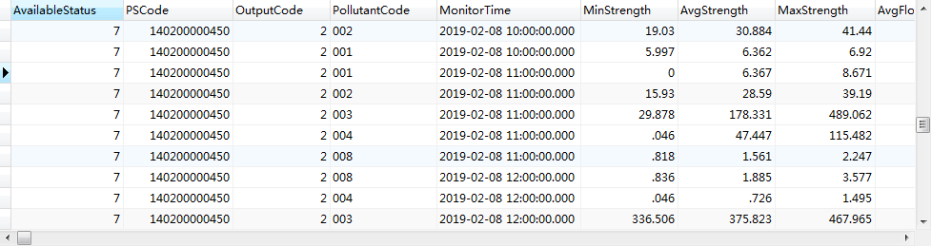

折算表

select AvailableStatus,* from MonitorOperationData.GasFacHourZsData

where PSCode='140200000450' and OutputCode='2' and MonitorTime between '2019-02-08 00:00:00.000' and '2019-02-09 00:00:00.000'

order by MonitorTime

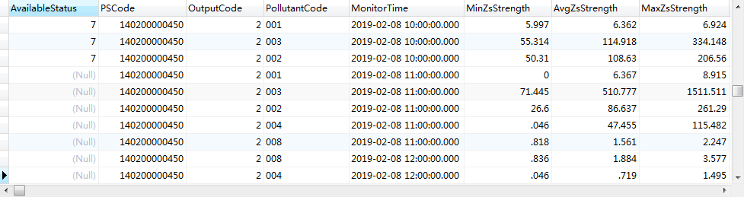

## BUG任务单附加信息

远程方式：（先远程这个服务器再远程大同的服务器） 10.126.64.10:6410 DGtjcn@dUagvRYKP

大同应用服务器：10.126.48.40

大同数据库服务器：10.126.48.46

应用服务器密码：administrator dthbj@123

数据库服务器密码：administrator Dthbj@123

SA密码：dthbj@123

平台登录地址：<http://10.126.48.40:8080/jointframe/app/AppMain!index.page>

登录帐号密码：ceszh 111111

提出人：张喆

联系方式：18234132527